Контроль знаний на уроках математики
Усвоение курса математики в настоящее время требует уровневой дифференциации в обучении. В основе которой, во-первых, обязательное достижение всеми учащимися уровня обязательной подготовки, во-вторых, создание условий для усвоения материала на более высоких уровнях теми, кто проявляет интерес к математике и желание освоить больше.
Как осуществлять контроль знаний при этом?
Какие формы контроля знаний и умений наиболее приемлемы для уроков математики? Каким бы ни был контроль, он должен быть целенаправленным, объективным, всесторонним и регулярным.
1. Контрольная работа по вариантам
2. Тестирование по индивидуальным тестам
3. Тестирование по одному варианту
4. Зачёт, экзамен по билетам
5. Письменный опрос (диктант)
6. Зачёт-беседа по материалам курса
7. Устный опрос
8. Опрос с помощью ПК (тест с выбором ответа)
9. Реферат (исследовательская работа)
10. Творческое задание (изготовление пособий, карточек)
11. Смотр знаний, конкурс, игра, олимпиада, викторина
Тематический контроль в виде контрольных работ по вариантам, служит для выставления оценок за четверть, полугодие, учебный год. Итоговый контроль носит специализированный характер. На математике он проводится в формате ОГЭ и ЕГЭ.
Рассмотрим более подробно Контрольную работу по вариантам.
Для ОГЭ и ЕГЭ существует открытый банк заданий. Все желающие получить на этих испытаниях большое количество баллов могут заранее решать те или иные задания. Так почему бы не проводить контрольные работы по четвертям с открытым банком заданий?
Все мы пользуемся электронным журналом, и если прикрепить хотя бы за месяц итоговую примерную контрольную работу в электронном дневнике, то и ученики и их родители могут видеть к чему должны стремиться, ибо в такой контрольной работе написаны какие необходимы знания и умения, сколько времени ученик должен потратить на выполнение задания. Желательно последние задания давать по теме, но совсем необязательно подобное решать в классе, ибо на экзаменах всегда присутствует «нерешаемое» задание , и только «пытливые умы» справляются с такими заданиями. Приведу пример контрольных работ в 7 классе. Итоговая контрольная за 1 полугодие

Контрольная работа за 1 полугодие 7 класс 2013-2014 уч.год

1.Постройте график данной функции и найдите значение функции при заданном значении аргумента:
I вариант: у=3х-2 ; х=1. II вариант: у=-2х+4; х=2.
2.Постройте треугольник АВС, если заданы координаты его вершин:
I вариант: А(2;3), В(-3;4),С(2;-5). II вариант: А(1;1), В(-1;-1),С(-5;-5).
3.Решите уравнение: I вариант: (2х-5):4=(3х+2):3 . II вариант: (3х-1):2=(4х+5):3.
4.Решите задачу:
I вариант: В классе мальчиков в два раза больше, чем девочек. Если из этого класса уйдут четыре мальчика, то мальчиков будет на четыре больше, чем девочек. Сколько учеников в этом классе?
II вариант: В классе девочек в два раза больше , чем мальчиков. Если из этого класса уйдут три девочки, и придут три мальчика, то мальчиков и девочек будет поровну. Сколько учеников в этом классе?
5. I вариант: Периметр равнобедренного треугольника равен 7,5 м, а боковая сторона равна 2 м. Найдите основание II вариант: . Периметр равнобедренного треугольника равен 1 м, а основание равно 0,4 м. Найдите длину боковой стороны
6.I вариант: ON-биссектриса прямого угла AOB,OK и OP-биссектрисы углов AON и NOB. Найдите градусную меру угла KOP. II вариант: OК- биссектриса развернутого угла AOB, OМ- биссектриса угла КOВ. Найдите градусную меру угла АOМ

Анализ ошибок контрольной работы за 1-ое полугодие 7 «А», 7 «Б», 7 «В» по математике 18.12.2013
Таблица №1
Класс/  Количество  ошибок | Построение  графика  функции | Построение  треугольника  по заданным  координатам  точек | Линейное  уравнение  (пропорция) | Составление  уравнения  или  системы  к задаче | Обоснование  уравнения  или  системы  к задаче | Решение  уравнения  или  системы  к задаче,  ответ | Задача на  нахождение  основания  в равнобедренном  треугольнике | Задача  на нахождение  углов при построении биссектрисы | Сложение  вычитание  десятичных дробей | Умножение деление  десятичных дробей
7 «А» | 5 | 6 | 10 | 1из 3 при-  ступивших | 1из 3 при-  ступивших | 1из 3 при-  ступивших | 7 | 14 | 9 | 9
7 «Б» | 9 | 4 | 8 | 1из 2 при-  ступивших | 2из 2 при-  ступивших | 1из 2 при-  ступивших | 4 | 6 | 5 | 6
7 «В» | 5 | 5 | 9 | 1из 6 при-  ступивших | 4из 6 при-  ступивших | 1из 5 при-  ступивших | 6 | 5 | 3 | 5
Всего | 19 | 15 | 27 | 3из 11 при-  ступивших | 7из 11 при-  ступивших | 3из 11 при-  ступивших | 17 | 25 | 17 | 20

Таблица№2

0тметка //количество | Всего в классе | Решали | «5» | «4» | «3» | «2» | отсутствующие
7 «А» | 26 | 25 | - | 6 | 17 | 2 | 1
7 «Б» | 27 | 23 | - | 3 | 15 | 5 | 4
7 «В» | 27 | 26 | - | 5 | 19 | 2 | 1
Всего | 80 | 74 | - | 14 | 30 | 9 | 6
Качество-18,91%

А теперь приведу пример контрольной работы за год, примерная была прикреплена в марте. Ребята с удовольствием стремились решить подобные задания за указанное время .Кроме того ученики проговаривали ЧТО они должны знать и уметь.Ребята активно принимали участие в составлении перевода баллов в отметку.
Результаты показаны в таблицах
 | Итоговая контрольная работа по математике  7 кл. 1 вариант | Количество баллов за задание | Сумма баллов | Время
Уметь выполнять действия с одночленами | • 1. Упростите выражение: а) -2ху² • Зх³у⁵;  б) (-4аb³)². | За каждое правильное задание  1 балл | 2 балл | 2-5 мин
Уметь решать уравнения,правильно записывать ответ. | • 2. Решите уравнение 4 (1 - 5х) = 9 - 3 (6x - 5). | За правильно решенное уравнение 1 балл | 1 балл | 5-10 мин
Уметь выносить множитель за скобки, уметь применять формулы сокращенного умножения. | • 3. Разложите на множители: а) а²b - аb²;  б) 9х - х³. | За каждое задание по 1 баллу | 2 балла | 2-5  мин
Уметь. выбирать верное утверждение, уметь логически мыслить, работать самостоятельно. | 4. Выберите верное утверждение:  1) Через две точки можно провести только одну прямую.  2) Треугольник, у которого две стороны равны, называется прямоугольным.  3) Отрезок, соединяющий вершину треугольника с серединой противоположной стороны, называется медианой.  4) Сумма вертикальных углов равна .  5). Два треугольника равны, если в двух треугольниках равны по стороне и по двум прилежащим к ней углам.  6). Два треугольника никогда не равны. | За каждое  утверждение по 1 баллу | 0-6  балла | 2-5  мин
Уметь логически мыслить, работать самостоятельно. Уметь выбирать верныйответ. | 5. Один из вертикальных углов равен 400. Чему равен другой угол?  А).400 Б). 1400 В).1800 Г. невозможно вычислить | За верный овеет 1 балл | 1балл | 2-5 мин
Уметь логически мыслить, работать самостоятельно. Уметь выбирать верныйответ | 6. В равнобедренном треугольнике угол при вершине равен 80 .Чему равны остальные углы?А).70 и 70 Б). 55 и 55 В). 50 и 50 Г). невозможно вычислить | За верный овеет 1 балл | 1балл | 2-5 мин
Уметь составлять схему к задаче, уравнение, решать уравнение, записывать ответ | ЧАСТЬ 2  1. Турист прошел 50 км за 3 дня. Во второй день он прошел на 10 км меньше, чем в первый день, и на 5 км больше, чем в третий. Сколько километров проходил турист каждый день? | Схема-1 балл  Уравнение-1 балл  Решение уравнения-1 балл  Ответ-1 балл | 0-4 балла | 10-15
Уметь логически мыслить, работать самостоятельно. Знать формулы сокращенного умножения и уметь применять их | 2. Докажите, что при любых значениях переменных верно равенство  (х - у) (х + у) - (а - х + у) (а - х - у) - а (2х - а) = 0. | Верное раскрытие скобок-1балл  Приведение подобных слагаемых-1балл | 0-2 балла | 10-15
Уметь выполнять рисунок к задаче, записывать условие, обосновывать решение | 3. Треугольник АВС- равнобедренный(АВ=ВС). ВД-медиана. Угол АВД= 40. Чему равны углы треугольника ВДС. | Условие-1 балл  Рисунок-1 балл  Обоснованное рещение 1 балл | 0-3балла | 10-15

 | Итоговая контрольная работа по математике  7 кл. 2 вариант | Количество баллов за задание | Сумма баллов | Время
Уметь выполнять действия с одночленами | • 1. Упростите выражение: а) 3а²b • (-5а³b);  б) (2х²у)³. | За каждое правильное задание  1 балл | 2 балл | 2-5 мин
Уметь решать уравнения,правильно записывать ответ. | • 2. Решите уравнение  3х - 5 (2х + 1) = 3 (3 - 2х). | За правильно решенное уравнение 1 балл | 1 балл | 5-10 мин
Уметь выносить множитель за скобки, уметь применять формулы сокращенного умножения. | • 3. Разложите на множители: а) 2ху - 6y²;  б) а³ - 4а. | За каждое задание по 1 баллу | 2 балла | 2-5  мин
Уметь. выбирать верное утверждение, уметь логически мыслить, работать самостоятельно. | 4. Выберите верное утверждение:  1) Через две точки можно провести только две прямые.  2) Треугольник, у которого все стороны равны, называется равносторонним.  3) Отрезок, соединяющий вершину треугольника с серединой противоположной стороны, называется высотой.  4) Сумма смежных углов равна .  5). Две прямые параллельны, если вертикальные углы равны  6). Два треугольника равны, если в двух треугольниках равны по две стороны и по углу между ними. | За каждое  утверждение по 1 баллу | 0-6  балла | 2-5  мин
Уметь логически мыслить, работать самостоятельно. Уметь выбирать верныйответ. | 5.. Два угла треугольника равны 1070 и 230. Чему равен третий угол этого треугольника?  А).1300 Б). 1070 В). 500 Г. невозможно вычислить | За верный овеет 1 балл | 1балл | 2-5 мин
Уметь логически мыслить, работать самостоятельно. Уметь выбирать верныйответ | 6.. В равнобедренном треугольнике угол при основании равен 70 .Чему равны остальные углы?А).70 и 70 Б). 50 и 60 В). 70 и 40 Г). невозможно вычислить | За верный овеет 1 балл | 1балл | 2-5 мин
Уметь составлять рисунок к задаче, уравнение, решать уравнение, записывать ответ | ЧАСТЬ 2  1. Периметр треугольника ABC равен 50 см. Сторона АВ на 2 см больше стороны ВС, а сторона АС в 2 раза больше стороны ВС. Найдите стороны треугольника. | Схема-1 балл  Уравнение-1 балл  Решение уравнения-1 балл  Ответ-1 балл | 0-4 балла | 10-15
Уметь логически мыслить, работать самостоятельно. Знать формулы сокращенного умножения и уметь применять их | 2. Докажите, что верно равенство  (а + с) (а - с) - b (2а - b) - (а - b + с) (а - b - с) = 0. | Верное раскрытие скобок-1балл  Приведение подобных слагаемых-1балл | 0-2 балла | 10-15
Уметь выполнять рисунок к задаче, записывать условие,обосновывать решение | 3. Треугольник АВС- равнобедренный (АВ=ВС). ВД-высота. ВД=4 м, АС= 6 м, АВ=5 м. Чему равны стороны треугольника ВДС | Условие-1 балл  Рисунок-1 балл  Обоснованное рещение 1 балл | 0-3балла | 10-15

Таблица « Баллы и отметка»
Количество баллов за раздел «Алгебра» | Отметка за раздел «Алгебра» | Количество баллов за раздел «Геометрия» | Отметка за раздел «Геометрия» | Общее количество баллов | Итоговая отметка
0-2 | 2 | 0-1 | 2 | 0-3 | 2
0-2 | 2 | 2-5 | 3 | 2-7 | 2
0-2 | 2 | 6-8 | 4 | 6-10 | 2
0-2 | 2 | 9-11 | 5 | 9-13 | 2
3-5 | 3 | 0-1 | 2 | 3-6 | 2
3-5 | 3 | 2-5 | 3 | 5-10 | 3
3-5 | 3 | 6-8 | 4 | 9-13 | 3
3-5 | 3 | 9-11 | 5 | 12-16 | 4
6-8 | 4 | 0-1 | 2 | 6-9 | 3
6-8 | 4 | 2-5 | 3 | 8-13 | 3
6-8 | 4 | 6-8 | 4 | 12-16 | 4
6-8 | 4 | 9-11 | 5 | 15-19 | 4
9-11 | 5 | 0-1 | 2 | 9-12 | 2
9-11 | 5 | 2-5 | 3 | 11-16 | 4
9-11 | 5 | 6-8 | 4 | 15-19 | 4
9-11 | 5 | 9-11 | 5 | 18-22 | 5

Таблица№1 Результаты контрольной работы за 2013-2014 уч.год по математике

0тметка //количество | Всего в классе | Решали | «5» | «4» | «3» | «2» | отсутствующие
7 «А» | 25 | 24 | 0 | 8 | 14 | 1 | 1
7 «Б» | 28 | 24 | 0 | 12 | 7 | 1 | 4
7 «В» | 26 | 25 | 4 | 17 | 3 | 1 | 1
Всего | 79 | 69 | 4 | 37 | 24 | 3 | 6

Качество-59,42%
Таблица№2 Анализ ошибок, допущенных в контрольной работе, часть 1 ( количество уч-ся НЕ справившихся)

Тема/  класс | Всего в классе | Умножение/  деление  одночленов | Действия со степенями | Раскрытие скобок,перед которыми  «-» | Решение уравнения | Теоретич. вопросы  по  геометрии | Задача на отыскание углов равнобедренного  треугольника | Задача на отыскание вертикальных  смежных углов
7 «А» | 25 | 4 | 4 | 6 | 12 | 6 | 3 | 1
7 «Б» | 28 | 9 | 9 | 9 | 17 | 7 | 2 | 2
7 «В» | 26 | 9 | 9 | 5 | 9 | 6 | 2 | 1
Всего | 79 | 22 | 22 | 20 | 38 | 19 | 7 | 4

Таблица№2 Анализ ошибок, допущенных в контрольной работе, часть 2 ( количество уч-ся приступили/ справились)

Тема/  класс | Всего в классе | Текстовая задача на составление уравнения | Геометрическая задача (рис) | Геометрическая задача (обоснованное решение) | Тождественное преобразование повышенной сложности
7 «А» | 25 | 20/8 | 20/7 | 20/8 | 5/0
7 «Б» | 28 | 9/7 | 8/5 | 8/3 | 3/0
7 «В» | 26 | 19/16 | 19/10 | 19/16 | 16/0
Всего | 79 | 48/31 | 47/22 | 47/27 | 24/0

Если сравнить процент качества выполнения, то вывод очевиден: было 18,91% стало -59,42%

В 11 классе (я его взяла в начале 2-го полугодия) проводила сначала тематические работы по открытому банку заданий, пример работ далее, затем тренировочные работы в форме ЕГЭ и каждый раз составлялись оценочные листы пример оценочных листов в табдице.
Контрольная работа Производная. Первообразная. 11 кл .
Знать понятие о производной функции, физический и геометрический смысл производной  Уметь применять теорию исследования функции при помощи производной на практических примерах | Задание 1.  Функция y = f(x) задана на промежутке (–5; 7). График ее производной y = f'(x) изображен на рисунке. Сколько экстремумов имеет функция y = f(x) на промежутке (–5; 7)?  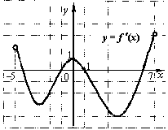 | 1 балл | 0-1 | 3-5 мин
Знать понятие о производной функции, физический и геометрический смысл производной Уметь применять теорию исследования функции при помощи производной на практических  примерах | Задание 2.  На рисунке изображен график производной функции у = f'(х), заданной на отрезке [–3; 3]. Исследуйте функцию у = f(х) на монотонность и в ответе укажите число промежутков возрастания.  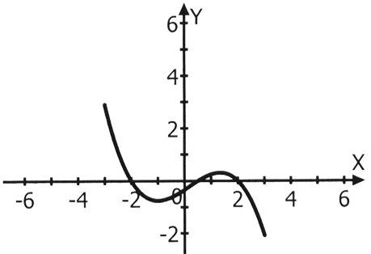 | 1 балл | 0-1 | 3-5мин
Уметь применять теорию исследования функции при помощи производной на практических примерах | Задание 3.  Сколько промежутков возрастания у функции у = х³ – 3х² + 2х, заданной на отрезке [0; 2]? | 1 балл | 0-1 | 3-5 мин
Уметь применять теорию исследования функции при помощи производной на практических примерах | Задание 4.  Функция y = f(x) определена на промежутке. На рисунке изображен график ее производной. Найдите точку минимума функции y = f(x).  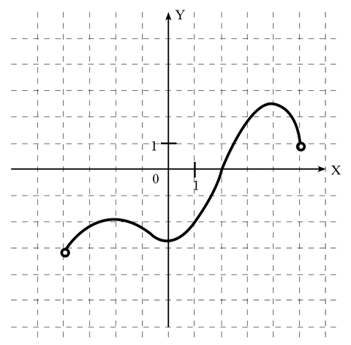 | 1 балл | 0-1 | 3-5 мин
Уметь применять теорию исследования функции при помощи производной на практических примерах | Задание5.Исследуйте функцию у=x⁵ - 5х+ 2 и постройте ее график | 1 балл за исследование,  1 балл за график | 0-2 | 5-12 мин
Знать основные формулы для нахождения первообразной, уметь их применять в решении примеров | Задание 6. .  Найдите первообразную F функции f(x) = 3x² + 4x³ + 2e^{2x} | 1 балл | 0-1 | 5-8мин
Знать основные формулы для нахождения первообразной, уметь их применять в решении примеров | Задание 7. Для функции f(x) = 3x² + 6x⁵ + 8sinx найдите первообразную, график которой проходит через точку (0; -5). | 1 балл | 0-1 | 5 -8мин
Уметь осуществлять проверку выводов, положений, закономерностей, теорем. | Задание8. Для функции f(x) = cosx + sinx + 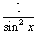найдите первообразную, график которой проходит через точку 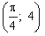. | 1 балл- за нахождение первообразной  1 балл за правильно записанный ответ | 0-2 | 8-10 мин
Иметь представление о формуле Ньютона – Лейбница. Уметь вычислять площадь криволинейной трапеции | Задание 9.  Найдите площадь фигуры, ограниченной линиями у = 2cosx, y = 0,  x = , x = . | 1 балл за нахождение первообразной  1 балл за правильно записанный ответ | 0-2 | 8-10 мин
Знать основные формулы для нахождения первообразной, уметь их применять в решении примеров | Задание 10.  Вычислите площадь фигуры, ограниченной линиями , и осями координат | 1 балл за нахождение первообразной  1 балл за правильно записанный ответ | 0-2 | 10-15 мин
Уметь отражать в письменной форме результаты своей деятельности  Уметь использовать полученные знания для решения нестандартных задач и задач повышенной трудности | Задание 11.  При каком значении параметра а функция имеет максимум в точке х₀ = 1? | 3 балла | 0 или 3 | 15-20 мин
Уметь отражать в письменной форме результаты своей деятельности  Уметь использовать полученные знания для решения нестандартных задач и задач повышенной трудности | Задание 12.  При каком значении параметра а функция у = sin(2x + a) имеет максимум в точках + 2nn, n Z? | 4 балла | 0 или 4 | 20-25 мин
 | 7-10 баллов- «3» , 11-17 баллов- «4» ,18-21 баллов- «5» |  | Всего21 балл  7-10 баллов- «3» ,  11-17 баллов- «4» ,  18-21 баллов- «5» .

Таблица « Оценочный лист 11А «
 | 05.02.2014
№ п/п | Фамилия
№ п/п | Фамилия | В1 | В2 | В3 | В4 | В5 | В6 | В7 | В8 | В9 | В10 | В11 | В12 | В13 | В14 | С1 | С2 | С3 | С4 | С5 | С6
1 | Александрова | + | + | + | - | - | - | - | + | + | + | + | - | - | -
2 | Антонов | - | + | + | + | + | - | + | - | + | - | + | - | - | -
3 | Богомазова | - | + | + | - | - | - | - | - | - | - | - | - | - | -
4 | Борискина | - | + | + | + | - | + | - | + | + | - | - | + | - | -
5 | Буряк | - | + | + | - | + | + | + | - | - | - | - | - | - | -
6 | Бубашнев | н
7 | Грекова | + | + | - | - | + | - | - | - | + | + | - | - | - | -
8 | Епифанова | + | + | + | + | + | + | - | - | + | - | - | - | + | -
9 | Жорова | + | + | - | - | + | + | + | - | + | + | - | + | - | - | +
10 | Кипина | + | + | + | + | + | + | + | - | + | - | + | - | - | -
11 | Кемпель | н
12 | Кофанова | + | + | + | + | + | + | + | - | + | - | + | - | - | +
13 | Мальцева | - | - | + | + | - | - | - | - | - | - | - | - | - | +
14 | Маргунов | - | + | - | - | - | - | - | - | - | - | - | - | - | -
15 | Отдельнова | + | - | + | + | + | - | - | - | - | - | + | + | - | - | + |  | +
16 | Преображенкский | + | + | - | - | + | + | + | - | + | + | + | + | - | - | +
17 | Пустовалова | + | + | + | + | + | + | + | - | + | - | + | + | + | -
18 | Рябец | + | + | + | + | + | + | - | - | + | - | + | - | + | -
19 | Семченко | + | + | + | - | + | + | + | - | - | - | - | + | + | -
20 | Табашнева | + | + | + | + | + | + | + | + | - | - | - | + | + | + | +
21 | Филимонов | + | + | - | - | - | + | + | + | - | + | - | - | + | - |  | +
22 | Фоминых | + | + | + | + | + | + | - | + | - | - | - | + | - | -
 | Количество справившихся с заданием | 14 | 17 | 15 | 11 | 14 | 13 | 10 | 6 | 10 | 5 | 8 | 8 | 6 | 4 | 4 | 1 | 1

Таблица Сводный анализ пробных ЕГЭ 11А 2013-2014 Количество учащихся, справившихся с заданием
 |  | Справились 5.02.2014 | Апрель 2014 | Май 2014 | ЕГЭ
В1 | Задача на проценты | 14 | 19 | 19 | 24
В2 | Диаграмма | 17 | 18 | 17 | 20
В3 | Площадь фигуры | 15 | 19 | 15 | 20
В4 | Задача по таблице | 11 | 16 | 11 | 19
В5 | Уравнение: логарифмическое, показательное, иррациональное | 14 | 16 | 18 | 11
В6 | Геометрическое за 7-9кл | 13 | 20 | 19 | 19
В7 | Нахождения значения выражения | 10 | 14 | 15 | 15
В8 | Производная или первообразная | 6 | 9 | 11 | 11
В9 | Геометрическая 10кл | 10 | 9 | 11 | 11
В10 | Теория вероятности | 5 | 4 | 10 | 10
В11 | Производная или первообразная | 6 | 11 | 11 | 11
В12 | Геометрическая 11кл | 8 | 11 | 12 | 12
В13 | Задача с физическим содержанием | 6 | 8 | 8 | 7
В14 | Текстовая задача | 4 | 8 | 8 | 10
В15 | Наибольшее, наименьшее значение функции | 4 | 6 | 7 | 15
С1 | Тригонометрическое уравнение | 4 | 6 | 6 | 7
С2 | Стереометрическая задача | 1 | 6 | 5 | 4
С3 | Система неравенств | 1 | 4 | 4 | 5

Средний балл за ЕГЭ 2014: 50
В данный момент я являюсь руководителем МО математики и информатики. Учителям понравились такие виды контрольных работ. Приведу пример некоторых контрольных работ , которые будут выполняться учениками некоторые контрольные работы, которые будут выполняться учениками в период с 15-19 .12.2014

 | Контрольная работа за 1-ое полугодие 5 кл. | Количество баллов за задание
Знать переместительное свойство относительно сложения или умножения | 1)Вычислите:  I вариант: А) 23 *2*25*125*8*5 Б) 27 +172+173+228  II вариант: А) 25*18*5*4*2 Б)39+316+61+184 | За каждое правильно решенное задание –  1 балл
Уметь использовать распределительное свойство | 2).Вычислите:  I вариант: А) 73*101 Б)17*98  II вариант: А) 29*99 Б) 13*101 | За каждое правильно решенное задание –  1 балл
Уметь раскрывать скобки | 3).Раскройте скобки и вычислите:  I вариант: А) 27(50+2) Б) 21(100-5)  II вариант: А) 39(100+2) Б) 31(50-2) | За каждое правильно решенное задание –  1 балл
Уметь решать задачи на части | 4) Решите задачу:  I вариант: Купили 20 кг 500г конфет.2 части составляют шоколадные,3 части- карамель. Сколько кг карамели?  II вариант: Для варенья из вишни на 2части ягод берут 3части сахара. Сколько сахара нужно взять, чтобы получилось 2кг 500г варенья | За правильно составленное уравнение- 1балл  За правильно записанный ответ -1 балл
Уметь логически мыслить, работать самостоятельно. Уметь решать уравнения,  правильно записывать ответ. | 5) Решите задачу:  I вариант: Ученик купил тетрадей в клетку в 3 раза больше, чем в линейку. Всего тетрадей 36. Сколько тетрадей в клетку купил ученик?  II вариант: Как разложить в два пакета 56 орехов, чтобы в одном из них было в 3 раза больше, чем в другом? | За правильно составленное уравнение- 1балл  За правильно записанный ответ -1 балл
Всего 10 баллов
5-6 баллов-«3»
7-9 баллов-«4»
10 баллов –«5»

 | Контрольная работа за 1ое полугодие 10 кл. /1 час/ | Количество баллов за задание | Сумма баллов | Время
1.Уметь отражать в письменной форме результаты своей деятельности ;Знать формулы синуса  и косинуса суммы аргументов, вывод формул. Уметь преобразовывать простые тригонометрические выражения | - Упростить выражение: 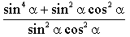.  - Упростите выражение 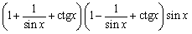. | 1балл | 0-1 | 3-5мин
2.Знать формулы приведения и уметь ими пользоваться. Уметь отражать в письменной форме результаты своей деятельности | 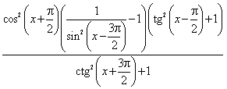 | 1 балл за использование формул приведения  1 балл за правильно записанный ответ | 0-2 | 5-10мин
3.Уметь отражать в письменной форме результаты своей деятельности. Знать как находить область определения тригонометрических функций | Найдите область определения функции  1. y = 2sin x - 5.  2. у= -3cosx +2 | 1 балл за использование знаний области определения  1 балл за правильно записанный ответ | 0-2 | 3-5 мин
4.Знать способы решения тригонометрических уравнений  Уметь решать простейшие тригонометрические уравнения | Решите уравнение :  1. 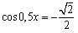.  2. sin 2x= -0,5 | 1 балл за правильно записанный ответ | 0-1 | 3-5 мин
5.Уметь правильно выполнять рис с видимыми и невидимыми линиями.  Знать теоремы и следствия из них параллельности прямых и плоскостей; уметь их применять в решении задач. | 1.Даны параллельные плоскости. Через точки А и В одной плоскости проведены параллельные прямые , пересекающие другую плоскость в точках А1 и В1. Найдите А1В1,если АВ=5см.  2.Отрезки АВ и СД параллельных прямых заключены между параллельными плоскостями. Найдите АВ, если СД=3см. | 1 балл за рисунок  1 балл за верное обоснование ответа/ использование теоремы или следствия/ | 0-2 | 5-10 мин
6. .Уметь правильно выполнять рис с видимыми и невидимыми линиями.  Знать теоремы и следствия из них перпендикулярности прямых и плоскостей; уметь их применять в решении задач.уметь их применять | - Основанием прямоугольного параллелепипеда является квадрат со стороной, равной а. Найти расстояние от бокового ребра до скрещивающейся с ним диагонали параллелепипеда.  - АВСД - квадрат. АЕ- перпендикулярно плоскости квадрата, К принадлежит ВЕ. Чуму равен угол между ВС и АК? | 1 балл за рисунок  1 балл за верное обоснование ответа/ использование теоремы или следствия/ | 0-2 | 7-10 мин
Всего 10 баллов
6 баллов- «3»;
7-8 баллов-«4»,
9-10 баллов- «5».

 | Контрольная работа за 1ое полугодие 8кл. | Количество баллов за задание | Сумма баллов | Время
1.Уметь отражать в письменной форме результаты своей деятельности ; Уметь решать простейшие квадратные уравнения и правильно записывать ответ | I Вариант: 1. Решите уравнение  II Вариант: 1. Решите уравнение | За каждое правильное уравнение 1балл | 0-3 | 3-5мин
2.Знать формулы квадратных корней и уметь ими пользоваться. Уметь отражать в письменной форме результаты своей деятельности | I Вариант: 2. Упростите выражение  II Вариант: 2. Упростите выражение | За каждое правильное упрощение выражений 1балл | 0-2 | 5-10мин
3.Уметь отражать в письменной форме результаты своей деятельности. Знать формулы сокращенного умножения, формулы степеней и применять их в преобразованиях с дробями | I Вариант: 3. Представьте в виде дроби:  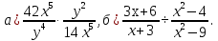  II Вариант: 3. Представьте в виде дроби:  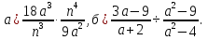 | За каждое правильное представление дроби 1балл | 0-2 | 5-10 мин
4.Знать способы определения принадлежности точек графикам функций.  Уметь строить графики функций | I Вариант: 4. Постройте график функции . Принадлежат ли графику функции точки А (64;-8), В (169;13), С (-0,09;0,3)?  II Вариант: 4. Постройте график функции . Принадлежат ли графику функции точки M (81;9), N (121;-11), P (-25;5)? | 1 балл за правильно построенный график  1 балл за верное  определение принадлежности точек графику функции | 0-2 | 5-10 мин
5.Уметь правильно выполнять рисунок с  Знать теоремы и следствия из них равнобедренного треугольника, средней линии треугольника; Уметь решать геометрические задачи при помощи уравнений | I Вариант: 5. В равнобедренном треугольнике периметр равен 26 см. Основание больше боковой стороны в 3 раза. Найдите длину средней линии треугольника, параллельной основанию.  II Вариант: 5. Периметр равнобедренного треугольника равен 24 см. Боковая сторона больше основания на 3 см. Найдите длину средней линии треугольника, параллельной основанию | 1 балл за рисунок и пояснение  1 балл за верное уравнение и его решение  1 балл за использование теоремы или следствия и верный ответ | 0-3 | 5-10 мин
Всего 12 баллов
6 баллов- «3»;
7-10 баллов-«4»,
11-12 баллов- «5».

 | Контрольная работа за 1ое полугодие 9 кл. | Количество баллов за задание | Сумма баллов | Время
1.Уметь отражать в письменной форме результаты своей деятельности ;Знать формулы дискриминанта  и формулы корней уравнения. | 1вариант:1.Найдите корни квадратного трехчлена: х^{2 _} 10−3х  2вариант:1.Найдите корни квадратного трехчлена: х^{2 _}26−11х | 1балл | 0-1 | 3-5мин
2 Знать формулы дискриминанта  и формулы корней уравнения. Уметь сокращать дроби. | 1вариант: 2.Сократите дробь: 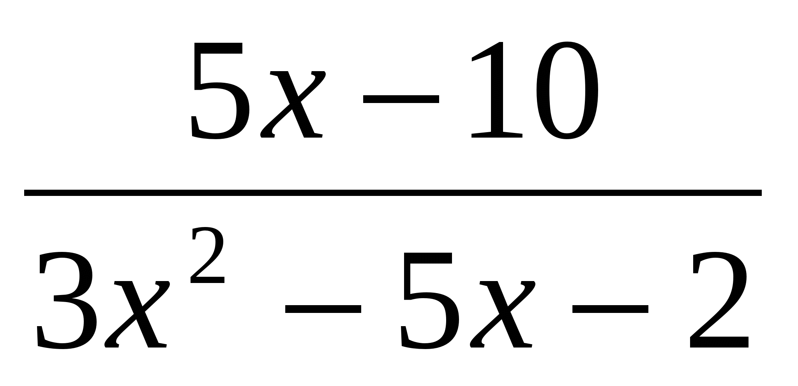  2вариант: 2.Сократите дробь: 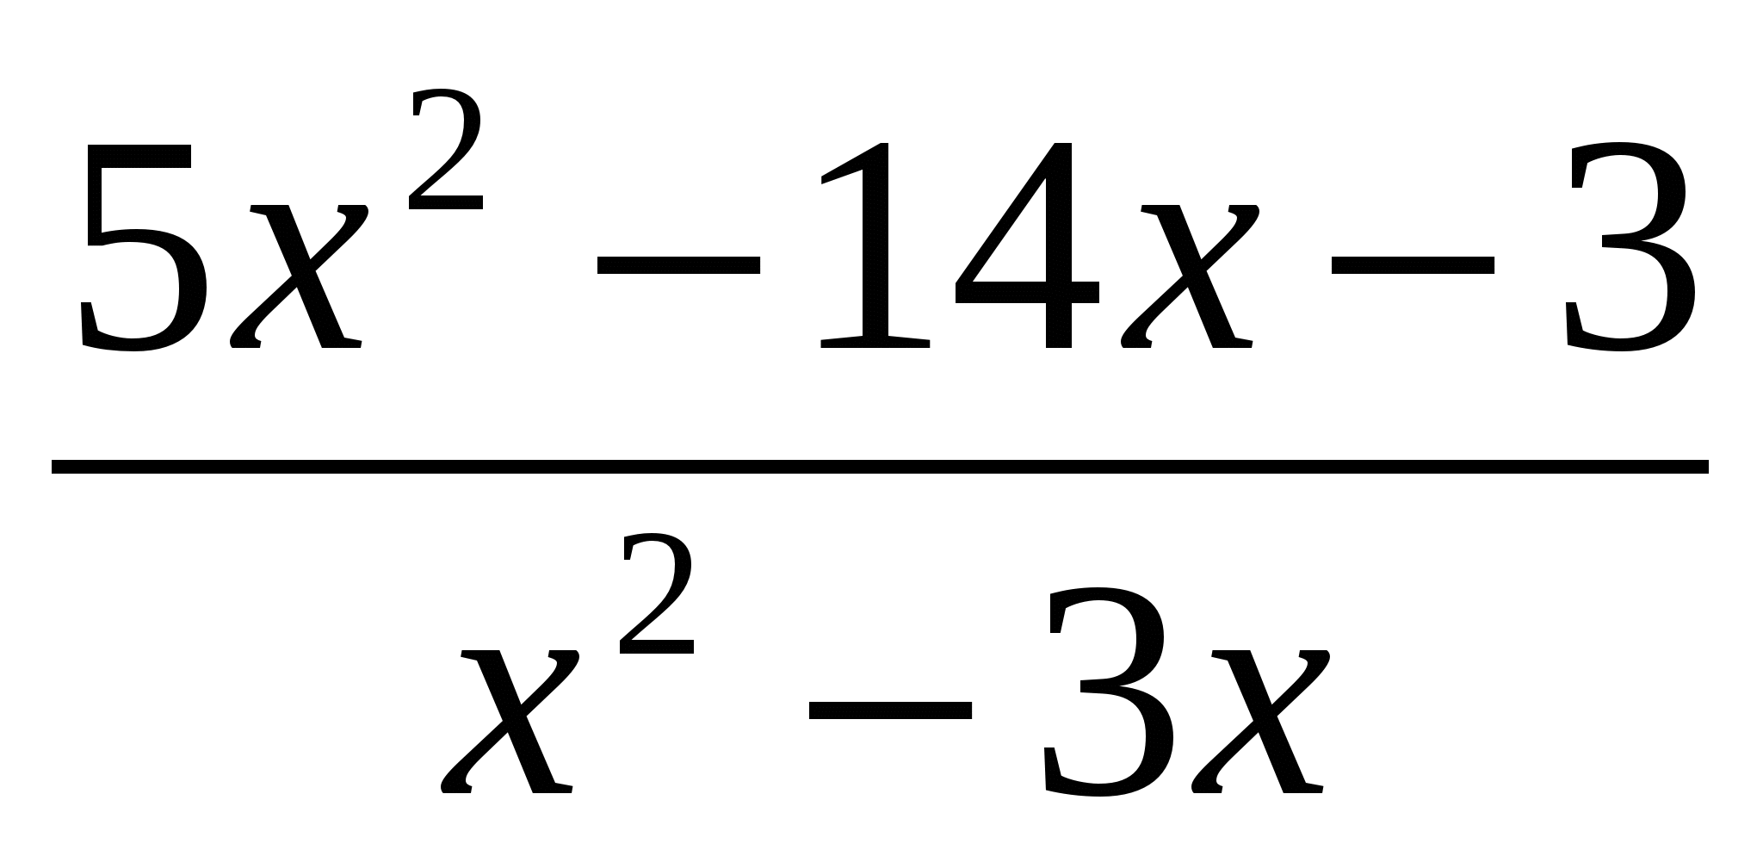 | 1 балл за разложение на множители  1 балл за правильно записанный ответ | 0-2 | 5-10мин
3.Уметь отражать в письменной форме результаты своей деятельности. Знать как строить графики функций и как по графикам функций находить х по заданному у и у по заданному х. | 1вариант: 3. Постройте график функции у=2х². По графику найдите: а) значение у при х =1,5;2.  б) значения х, при которых у =5;-10.  2вариант: 3.Постройте график функции у=0,5х². По графику найдите: а) значение у при х =0,5;1,5.  б) значения х, при которых у =6;-3. | 1 балл за построение графика функции  1 балл за правильное нахождение х по заданному у.  1 балл за правильное нахождение у по заданному х. | 0-3 | 5-10 мин
4.Знать способы решения уравнений  Уметь отражать в письменной форме результаты своей деятельности | - 1вариант: 4. Решите уравнение:  (2х²⁻18) (х-2)=2х(х-3)(3+х)  2вариант: 4. Решите уравнение:  (3х²⁻12) (х-1)=3х(х-2)(2+х) | 1 балл за правильно записанный ответ | 0-1 | 5-10 мин
5.Уметь решать треугольники.  Знать теоремы синусов и косинусов и следствия из них; уметь их применять в решении задач. | 1вариант:В треугольнике АВС, АВ=4см,∠ В =45°  ∠ С =30 °. Найти сторону АС.  2вариант: В треугольнике СДМ, СД=10см,∠ Д =45°  ∠ М =60 °. Найти сторону СМ. | 1 балл за рисунок  1 балл за верное обоснование ответа/ использование теоремы или следствия/ | 0-2 | 5-10 мин
Всего 9 баллов
5-6 баллов- «3»;
7-8 баллов-«4»,
9 баллов- «5».

